Применение технологии исследовательской деятельности в детском саду.
Внедрение инноваций в работу дошкольного учреждения является важным условием реформирования и совершенствования системы дошкольного образования.
Современные педагогические технологии, такие как обучение в сотрудничестве, проектная методика, интерактивное взаимодействие, использование новых информационных технологий помогают реализовать личностно - ориентированный подход к детям, обеспечивая индивидуализацию и дифференциацию педагогического процесса с учетом их способностей и уровня развития.
В нашем детском саду «Лучик», на протяжении уже нескольких лет, педагоги активно внедряют технологию исследовательской деятельности.
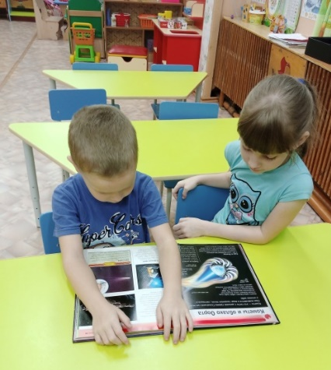
Данная технология помогает сформировать у дошкольников основные ключевые компетенции, способность к исследовательскому типу мышления. С помощью исследовательской деятельности можно поддержать и развить в ребенке интерес к исследованиям, приобретению опыта успешной собственной исследовательской деятельности, развитию восприятия, мышления, а главное – речи.
Дети любят экспериментировать всегда, везде и со всем, используя для этого любой материал, любое время года.
С целью развития первичных естественнонаучных представлений, во всех возрастных группах детского сада созданы центры экспериментирования. Дети совместно с педагогами проводят опыты на занятиях, прогулке, в свободной деятельности. Старшие дошкольники фиксируют опыты, делают выводы по их результатам, тем самым дети учатся самостоятельно получать необходимые знания.
В учреждении проводятся интересные мероприятия с привлечением родителей (законных представителей) по исследовательской деятельности дошкольников. В частности, такое мероприятие как совместный проект, в котором участвовали родители, дети, педагоги, как: «Я – исследователь». Педагоги групп, провели консультации для родителей (законных представителей) воспитанников, как в домашних условиях провести опыты с различными материалами для детей. Родители (законные представители) снимали на видео опыты, которые они проводили с детьми и предоставили видео педагогам групп. На педагогическом совете воспитатели делились с коллегами проведённой работой.
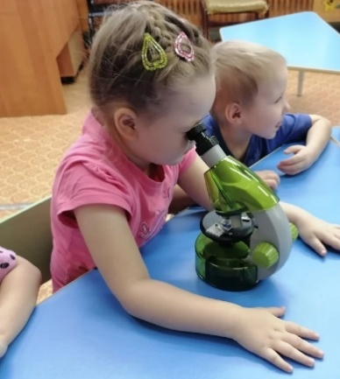
Ежегодно в феврале отмечается День Российской науки. Во всех группах был проходит тематический день, посвященный этой дате. Цель: создание благоприятных условий для развития познавательного интереса к научной, учебно-исследовательской деятельности. Дети узнали об учёных, рассматривали энциклопедии.
Интересные опыты ждали воспитанников в "лаборатории". На занятиях по окружающему миру дети познакомились с наукой Орнитологией и профессией орнитолога. Во время прогулки ребята были "орнитологами" и наблюдали за птицами на участке. Много ещё интересного было проведено для ребят педагогами в этот день.
Такие мероприятия, способствующие вызывать интерес детей к исследовательской деятельности, в нашем детском саду, проводятся регулярно.
В результате использования в своей работе исследовательской деятельности у детей возросла познавательная активность, интерес к миру.
Каждый педагог – творец технологии, даже если имеет дело с заимствованиями. Создание технологии невозможно без творчества. Для педагога, научившегося работать на технологическом уровне, всегда будет главным ориентиром познавательный процесс в его развивающемся состоянии.

Старший воспитатель МБОУ «Подюжская СШ им. В.А. Абрамова»
СП детский сад «Лучик» Русакова Л. М.
